‏יום ראשון 15 ינואר 2006

כל מה שרצית לדעת על דיבלים / ירון קרן

טיפים להתקנת דיבלים

- אורך הבורג צריך להיות כזה שהקצה שלו יבלוט עוד כמה מילימטרים מעבר לסוף הדיבל אחרי שמבריגים אותו פנימה.

- לדיבל 6 מ"מ מתאים בורג בקוטר 4 מ"מ, לדיבל 7 בורג 4.5, לדיבל 8 בורג 5.

- חובה להתאים את סוג הדיבל לסוג הקיר. ללוחות גבס ואיטונג דיבלים מיוחדים.

- צריך להתאים את הדיבל לסוג העומס הצפוי. מעבר לדיבל בקוטר 10 מ"מ יש ג´מבואים ממתכת שחזקים פי כמה.

- חור הדיבל צריך להיות רחוק מהקצה (למשל פינה) לפחות כאורך הדיבל.

- לפני הקידוח כדאי להכות במסמר בנקודת הקידוח כדי שהמקדח לא יזוז מהנקודה הרצויה.

- כדי שהטיח לא יתפורר אפשר להדביק מסקינגטייפ של צבעים על הקיר לפני הקידוח.

- למדוד פעמיים ולקדוח פעם אחת ולא להפך!

- כדאי לקדוח עם פטישון ולא עם מקדחה רוטטת. הקידוח קל והחורים יוצאים מדוייקים יותר.
- אם החור יצא טיפה גדול מדי אפשר להכניס בורג בקוטר קצת יותר גדול לדיבל שינפח אותו יותר. למשל לדיבל בקוטר 6 מ"מ אפשר להכניס בורג סיבית בקוטר 4.5 מ"מ במקום בורג סיבית 4 מ"מ. אם החור יצא יותר מטיפה גדול מדי עדיף להרחיב אותו לגודל הבא ולשים דיבל יותר גדול או לקדוח חור חדש ליד. לא להכניס גפרור! דיבל שמחזיק אותו גפרור חזק בדיוק כמו שזה נשמע.

- מומלץ לשאוב את האבק מהחור לאחר הקידוח. למה? האבק משמש מעין חומר סיכה חלק ומוריד את החיכוך בין הדיבל לקיר. (ממילא מביאים שואב אבק לנקות את הלכלוך).

- דיבלים נשלפים לאחר התקנה סימן שהייתה איזושהי טעות בביצוע או עומס יתר.

קטלוג תמונות

תמונת דיבל | מתאים לקירות | קדח (מ"מ) | בורג מומלץ
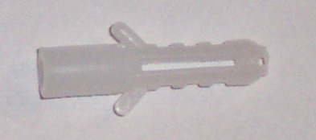 | בטון בלוקים | 6 | סיבית 4 מ"מ
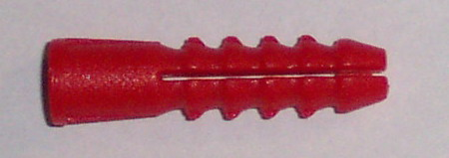 | בטון בלוקים | 7 | סיבית 4.5 מ"מ
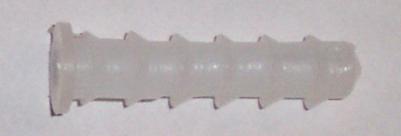 | בטון בלוקים | 8 | סיבית 5 מ"מ
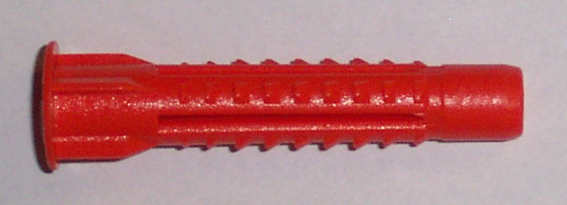 | בטון בלוקים | 10 | סיבית 6 מ"מ
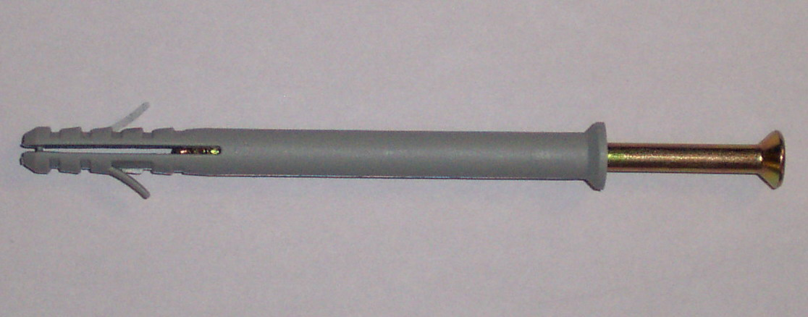 | בטון בלוקים | 8 | הדיבל כולל בורג
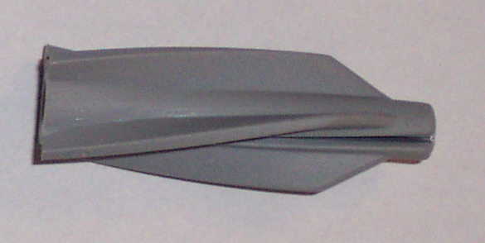 | איטונג  בלוק גבס  פומיס | 8 | סיבית 5 מ"מ
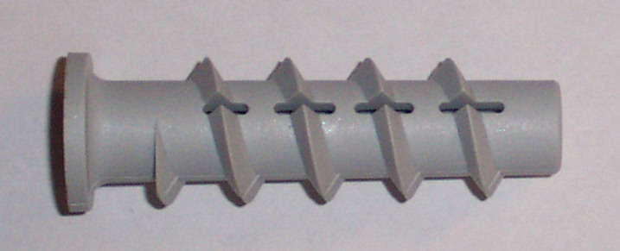 | איטונג  בלוק גבס  פומיס | 10 | סיבית 6 מ"מ
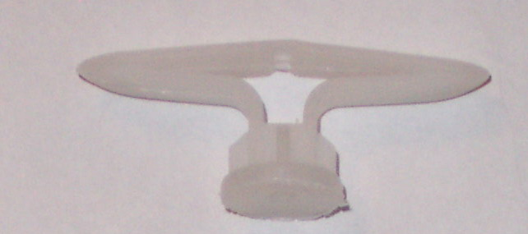 | לוחות גבס | 8 | סיבית 4 מ"מ
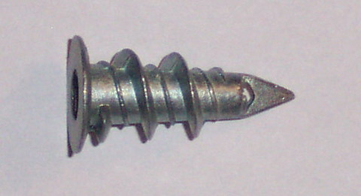 | לוחות גבס | קודח עצמי | סיבית 5 מ"מ

